RESULTADO PRELIMINAR DE LA EVALUACIÓN DE EXPEDIENTES PARA LA CONTRATACIÓN DE PROMOTORES CULTURALES DE LOS TALLERES COMPLEMENTARIOS EXPRESARTE -ETAPA EXCEPCIONAL-III -2022 – RM N° 120-2018-MINEDU.

 |  |  | EVALUACIÓN DEL EXPEDIENTE
 |  |  | FORM. PROF. | EXP. LABORAL | CAP.Y/O ACTUAL. TEC. PEDAG. | AMBITO DE DESEMP. | PUNTAJE
N° | EXP. | APELLIDOS Y NOMBRES |  |  |  |  |  | CONDICIÓN
01 | 43936 | ALBARRAN TORREALVA SERGIO ENRIQUE | 2 | 12 | 6 | 4 | 24 | CALIFICA
02 | 43896 | MALPARTIDA PAREDES DONA ROCIO | 0 | 6 | 6 | 4 | 16 | CALIFICA
03 | 43898 | ARAUJO MEDINA MARITZA CELINDA | - | - | - | - | - | NO CALIFICA  No cumple experiencia mínima de 9 meses acreditado; numeral 6.4.2 literal b) y 6.9.1 de la RM Nº120 -2018- MINEDU
04 | 43949 | CHAVEZ MARTINEZCARMEN EDITH | - | - | - | - | - | NO CALIFICA  No cumple requisitos generales numeral 6.4.2 literal b) y e) de la RM Nº120 -2018- MINEDU, así mismo no adjunta FUT.

NOTA:
- Los postulantes habilitados que pasan a la segunda etapa EVALUACIÓN PERSONAL: Evaluación del Taller de Arte (13 de JULIO) y ENTREVISTA PERSONAL (18 de JULIO), ambas actividades se realizarán de manera presencial en la sede de la UGEL 04 Av. El Maestro 415. Leer las bases sobre el tiempo que demora cada participante y se desarrollará según orden de mérito.
- El numeral 6.4.3 de la (R.M. N° 120-2018-MINEDU, expresa textualmente: “El postulante es responsable de la veracidad de los datos e información que declara o presenta al momento de su inscripción, así como de los errores u omisiones en esta...”.
- Para pasar a la siguiente etapa es postulante debe cumplir con la presentación de documentos que son requisitos, como señala el numeral 6.4.2/6.9.1 de la R.M. N° 120-2018-MINEDU, asimismo; en la Evaluación de Expediente el puntaje máximo es de 30 puntos. (Numeral 6.5.1. EVALUACIÓN DEL EXPEDIENTE).
- El Título Pedagógico es considerado solo como uno de los requisitos mínimos para postular, pero NO SE CONSIDERA PARA EFECTO DE PUNTAJE EN FORMACIÓN PROFESIONAL (RM. N° 120-2018-MINEDU. Ficha de Proceso de Evaluación, Anexo 2).
- Experiencia Laboral (año lectivo), se acredita con constancias, certificados, resoluciones y/o contratos que demuestren experiencia (...) EN TODOS LOS CASOS DEBERÁN IR ACOMPAÑADOS CON LAS BOLETAS DE PAGO O RECIBO DE HONORARIOS POR DICHOS SERVICIOS (RM. N° 120-2018-MINEDU).


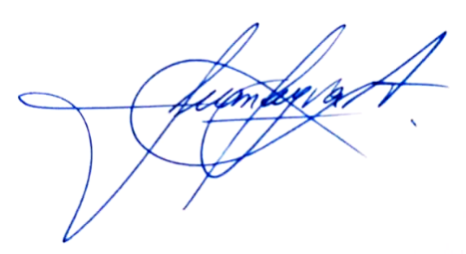
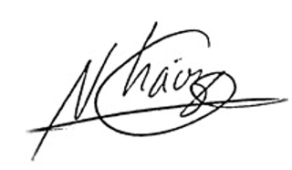EL COMITÉ

